门诊患者就医流程

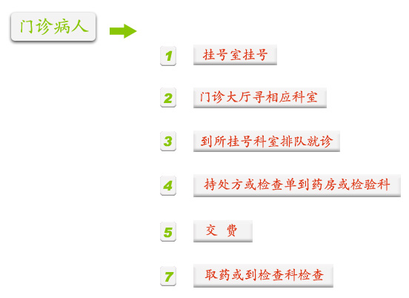
备注：如果有不清楚问题，请咨询服务台！

